Activitat 1 Puja una web completa al servidor (que tinga més d’un fitxer), amb un client FTP de consola, al teu servidor desplegat a AWS. Fes servir el mínim nombre de comandaments possible.

• Copia els comandaments executats.

• Pega una captura de pantalla del terminal, en la que mostres el procés.
Comandos:
ftp 23.20.151.124
cd html
mput * (Ya que estaba en la carpeta de los archivos)
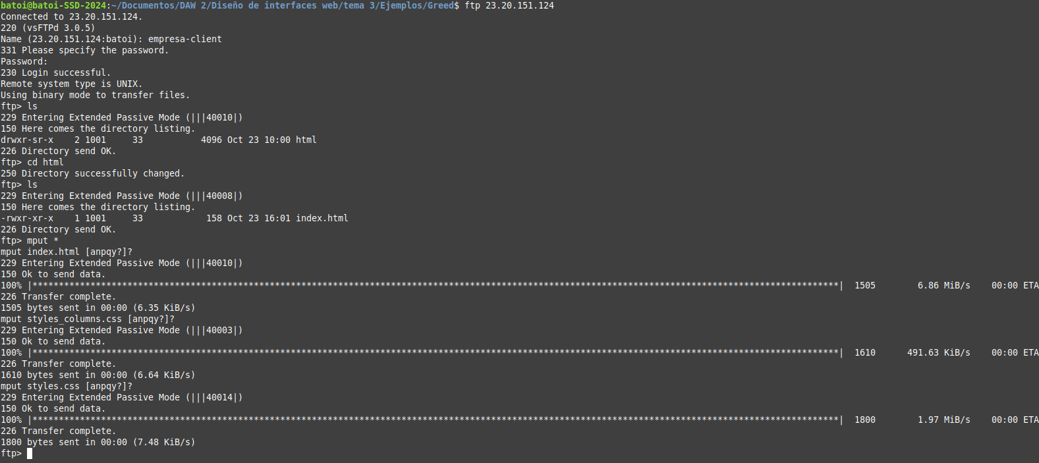

Activitat 2
Puja la mateixa web, amb un client FTP amb GUI, al teu servidor desplegat a AWS (desplega-la a un directori diferent).
• Pega una captura de pantalla del terminal, en la que mostres el procés.

Terminal:
Estado: Conectando a 23.20.151.124:21...
Estado: Conexión establecida, esperando el mensaje de bienvenida...
Estado: Servidor no seguro, no soporta FTP sobre TLS.
Estado: El servidor no permite caracteres no ASCII.
Estado: Registrado en
Estado: Recuperando el listado del directorio...
Estado: El servidor envió una respuesta pasiva con una dirección no enrutable. Usando en su lugar la dirección del servidor.
Estado: Directorio "/" listado correctamente
Estado: Recuperando el listado del directorio "/html"...
Estado: El servidor envió una respuesta pasiva con una dirección no enrutable. Usando en su lugar la dirección del servidor.
Estado: Calculando compensación de la zona horaria del servidor...
Estado: Timezone offset of server is 0 seconds.
Estado: Directorio "/html" listado correctamente
Estado: Creando directorio '/html/newDir'...
Estado: Recuperando el listado del directorio "/html/newDir"...
Estado: El servidor envió una respuesta pasiva con una dirección no enrutable. Usando en su lugar la dirección del servidor.
Estado: Directorio "/html/newDir" listado correctamente
Estado: Conectando a 23.20.151.124:21...
Estado: Conectando a 23.20.151.124:21...
Estado: Conexión establecida, esperando el mensaje de bienvenida...
Estado: Conexión establecida, esperando el mensaje de bienvenida...
Estado: Servidor no seguro, no soporta FTP sobre TLS.
Estado: Servidor no seguro, no soporta FTP sobre TLS.
Estado: El servidor no permite caracteres no ASCII.
Estado: Registrado en
Estado: Comenzando la subida de /home/batoi/Documentos/DAW 2/Diseño de interfaces web/tema 3/Ejemplos/Greed/index.html
Estado: El servidor no permite caracteres no ASCII.
Estado: Registrado en
Estado: Comenzando la subida de /home/batoi/Documentos/DAW 2/Diseño de interfaces web/tema 3/Ejemplos/Greed/styles.css
Estado: El servidor envió una respuesta pasiva con una dirección no enrutable. Usando en su lugar la dirección del servidor.
Estado: El servidor envió una respuesta pasiva con una dirección no enrutable. Usando en su lugar la dirección del servidor.
Estado: Transferencia correcta, transferidos 1.505 bytes en 1 segundo
Estado: Comenzando la subida de /home/batoi/Documentos/DAW 2/Diseño de interfaces web/tema 3/Ejemplos/Greed/styles_columns.css
Estado: El servidor envió una respuesta pasiva con una dirección no enrutable. Usando en su lugar la dirección del servidor.
Estado: Transferencia correcta, transferidos 1.800 bytes en 1 segundo
Estado: Transferencia correcta, transferidos 1.610 bytes en 1 segundo
Estado: Recuperando el listado del directorio "/html/newDir"...
Estado: El servidor envió una respuesta pasiva con una dirección no enrutable. Usando en su lugar la dirección del servidor.
Estado: Directorio "/html/newDir" listado correctamente

• Explica quan creus que és millor gastar el client FTP del terminal, i quan creus que és millor gastar un client amb GUI. Raona la resposta.

Es mejor gastar un cliente FTP en terminal cuando no tengas que hacer muchas cosas, en contrario es mejor gastar un cliente ftp en gui cuando se necesita cambiar de directorio multiple vezes o crear directorios.

Activitat 3
Puja la mateixa web, amb un client SSH, al teu servidor desplegat a AWS (desplega-la a un directori diferent).
• Pega una captura de pantalla del terminal, en la que mostres el procés.
batoi@batoi-SSD-2024:~/Documentos/DAW 2/Diseño de interfaces web/tema 3/Ejemplos/Greed$ scp -i /home/batoi/Documentos/Claves/Daw-UD1.pem -r * ubuntu@23.20.151.124:/home/empresa-client/www/html/ssh
index.html 100% 1505 12.4KB/s 00:00
styles_columns.css 100% 1610 9.6KB/s 00:00
styles.css 100% 1800 8.0KB/s 00:00
chmod 755 /home/empresa-client/www/html/ssh
• Explica quan creus que és millor fer servir el client FTP a la terminal, i quan creus que és millor fer servir un client SSH a la terminal. Raona la resposta.
Se usario mejor el cliente ftp cuando no tengas permisos para conectarte con el cliente ssh, ya que es menos molestias hacerlo por ftp que cambiar los permisos de la carpeta a la que quieres meterlos los archivos y luego volverle a poner los permisos originales

Activitat 4
Puja la mateixa web, seguint les instruccions del tutorial de desplegament a Amazon S3.
• Pega les captures de pantalla de la web, en la que mostres el procés.

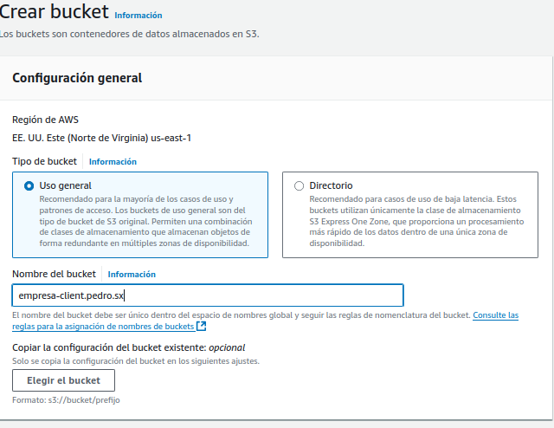
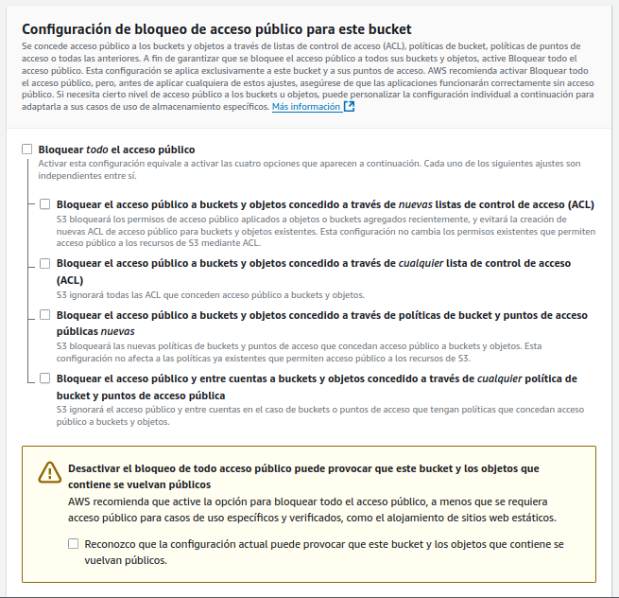

Y le damos a crear.
Luego vamos al bucket, vamos a Propiedades y editamos Alojamiento de sitios web estáticos
Luego vamosa permisos y editamos la política del bucket a esto:
{
"Version": "2012-10-17",
"Statement": [
{
"Sid": "PublicReadGetObject",
"Effect": "Allow",
"Principal": "*",
"Action": [
"s3:GetObject"
],
"Resource": [
"arn:aws:s3:::Bucket-Name/*"
]
}
]
}

Y por ultimo tenemos que ir a objetos y cargar los archivos a nuestra pagina.
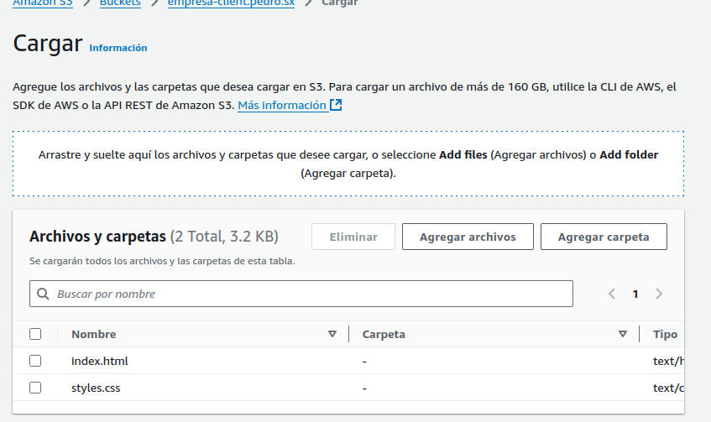

• Pega una captura del navegador accedint a la teua web desplegada.
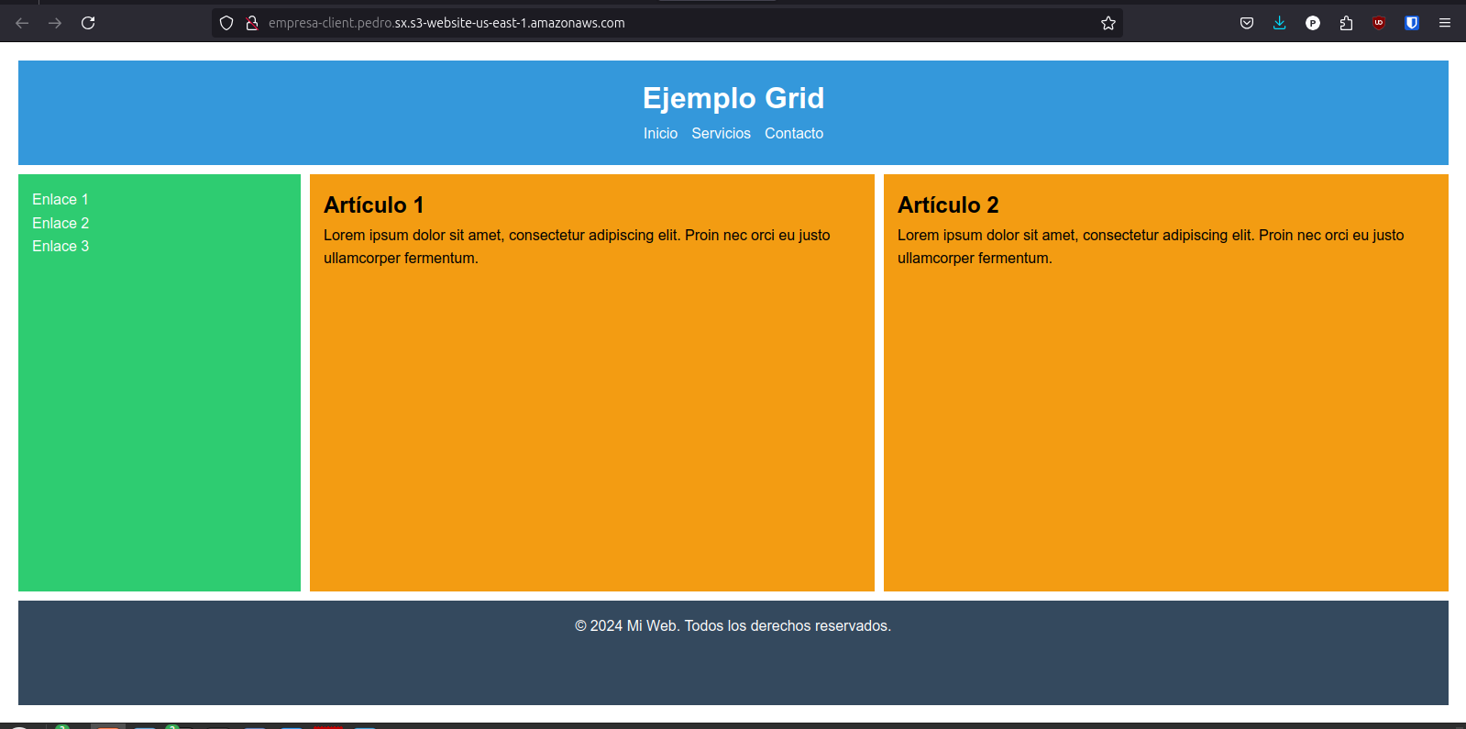

• Quins avantatges proporciona l’ús d’un formulari web, per a la transferència de fitxers. Raona la resposta.

No hay necesidad de crear un virtualHust, ni instalar ningun modulo de apache.
No se necesita ningun cliente ssh y es facil de subir paginas estaticas

